ГЕОМАГНИТНЫЕ ВАРИАЦИИ, ОБУСЛОВЛЕННЫЕ ПРИЛИВНЫМ ВОЗДЕЙСТВИЕМ

О.В. Шереметьева, А.Н. Кролевец

Камчатский государственный педагогический университет, Россия

1. Введение. Естественное магнитное поле у поверхности Земли испытывает постоянные возмущения. Источники этих возмущений находятся в жидком ядре, магнитосфере, ионосфере, литосфере, на Солнце [1, 2, 4]. В работе [2] показано, что причиной локальных геомагнитных вариаций могут служить сейсмические процессы. Это значит что суммарный регистрируемый эффект зависит как от процессов планетарного масштаба, так и местных. До настоящего времени не определен относительный вклад каждого из них и задача разделения разных источников до конца не решена. Некоторые из вариаций носят регулярный характер. Хорошо известны и изучены, например, суточные вариации, которые разделяют на солнечно-суточные с периодом, равным продолжительности солнечных суток (24 часа), и лунно-суточные, связанные с положением Луны, периоды которых составляют 25.8 часа (для волны О₁) [3]. Считается [4], что магнитное поле суточных вариаций имеет свои источники в верхних слоях атмосферы – в Е-слое ионосферы. Этими источниками являются кольцевые токи, порожденные главным геомагнитным полем Земли в движущихся массах проводящего воздуха и текущие на расстоянии около 100 км над поверхностью Земли и остающиеся неподвижными между Солнцем и Землей. Полный ток в дневном контуре для солнечно-суточных вариаций составляет 62000 А (в равноденствие) и 89000 А (во время солнцестояния), а для лунно-суточных соответственно 5300 А и 11000 А. Природа вариаций с периодами лунных приливных волн менее изучена. По нашему мнению, планетарные источники и кольцевой ток в ядре Земли должны «откликаться» на приливные воздействия, однако до выполнения прямых оценок роль каждого из источников остается неясной.
Целью настоящей работы является оценка геомагнитных вариаций, возникающих вследствие приливных деформаций кольцевых токов - источников геомагнитного поля.
2. Природа приливных вариаций планетарного геомагнитного поля.
Рис.1. Изменение формы токового контура в результате воздействия суточных приливных волн (вид со стороны южного магнитного полюса).
Направление вектора магнитного момента в лунках
Не деформированный токовый контур
Токовый контур после
деформации
dl
-I₀
I₀
а) Деформации кольцевого тока в ядре. Естественно предполагать, что приливные деформации контура этого тока и порождают геомагнитные вариации с приливными частотами. Магнитное поле Земли порождается током, который протекает в ядре Земли. Далее предположим, что этот ток сосредоточен на магнитном экваторе ядра. Весь объем Земли, а с ним и ядро, его граница испытывают приливные деформации, что приводит и к деформации контура кольцевого тока, протекающего в ядре. В результате такой деформации ток движется по деформированному контуру. Исчезновение тока в недеформированном контуре и появление его в деформированном сводится к появлению квадрупольной составляющей геомагнитных вариаций с приливными частотами в масштабе планеты. Покажем это и выполним соответствующие расчеты.
Рассмотрим один из четырех сегментов, образованных при пересечении недеформированного и испытавшего приливную деформацию контуров (рис.1). Разобьем контур на элементы $d\vec{ℓ}$, каждый с током I₀. Смещение из-за приливных деформаций элементов тока эквивалентно наложению на недеформированный контур замкнутых заполняющих лунку целиком элементарных контуров с током I₀. Токи смежных сторон соседних элементарных контуров компенсируют друг друга, аналогично компенсируют друг друга ток недеформированного контура и наложенные на него токи всех элементарных контуров. Суммарный магнитный момент всех элементарных контуров четырех лунок и является источником геомагнитных вариаций с приливными частотами.
Данная модель позволила оценить значения вариаций магнитной индукции для различных фаз приливных волн О₁ и М₂ на различных широтах. Рассчитанные значения амплитуд вариаций составляют сотые доли нТл.
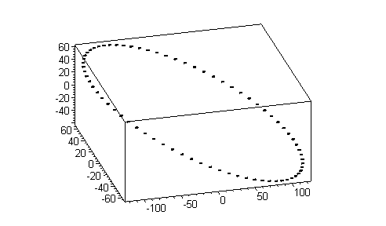
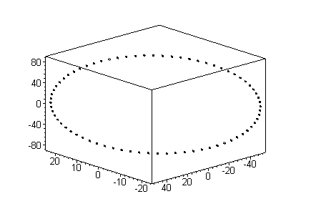
б) Деформации кольцевого тока в магнитосфере. Аналогичным образом выполнены оценки геомагнитных вариаций, возникающих вследствие приливных деформаций кольцевых токов, протекающих в магнитосфере на расстояниях 2-7 радиусов Земли. Эти токи на расстояниях до 5-6 радиусов Земли текут с запада на восток, а начиная с 6 радиусов Земли с востока на запад [4]. Теперь токи будем считать сосредоточенными в плоскости эклиптики: один на расстоянии 5 радиусов, а другой на расстоянии 7 радиусов Земли. При вычислениях будем учитывать их суммарный вклад в вариации магнитного поля. Рассчитанные значения вектора вариаций магнитной индукции для различных фаз приливных волн О1 и М2 составляют единицы-десятки нТл. Годограф вектора вариаций магнитной индукции с периодами волн М₂ и О1 описывает в пространстве эллипс (Рис.2). Для волны М₂ полуоси эллипса равны 107⋅10⁻¹⁵ и 80⋅10⁻¹⁵ (Рис. 2b), а для волны О₁ 204⋅10⁻¹⁵ и 76⋅10⁻¹⁵ (Рис. 2a), если источник расположен в ядре. На рис.2 эллипсы представлены в системе координат, где плоскость B_{x}B_{y} параллельна экваториальной, а В_{х}В_{z} параллельна плоскости нулевого меридиана.
B_{y⋅}10¹⁵, T

B_{z⋅}10¹⁵, T
a)
b)
0
π/2
π

3π/2

3π/2
0
π
π/2
Рис.2

B_{x⋅}10¹⁵, T

B_{z⋅}10¹⁵, T
B_{x⋅}10¹⁵, T

B_{y⋅}10¹⁵, T

3. Выводы. Построенная модель позволила оценить значения вектора вариаций магнитной индукции, которые для Петропавловска-Камчатского составляют значения порядка сотых нТл для источника находящегося в ядре Земли и единиц-десятков нТл для магнитосферного источника. Годограф вектора вариаций магнитной индукции описывает в пространстве эллипс. Плоскость эллипса наклонена к экваториальной плоскости под углами соответственно 32° и 71° в случае волны О₁ и под углами соответственно 91° и 97° при расчетах для волны М₂, когда источниками вариаций являются кольцевые токи в ядре и магнитосфере соответственно.

Список литературы

- Гохберг М.Б., Моргунов В.А., Похотелов О.А. Сейсмоэлектромагнитные явления. М.: Наука. 1988. 174 с.
- Кролевец А.Н., Шереметьева О.В. Возможный механизм магнитных вариаций // Вулканология и сейсмология. 2004. № 4.
- Мельхиор П. Земные приливы. М.: Мир. 1968.
- Яновский Б.М. Земной магнетизм. Л. 1978. 592с.

